Рекламные конструкции, подлежащие демонтажу
Во исполнение Постановления от 15.07.2024 № 4598 «Об утверждении порядка выявления и демонтажа рекламных конструкций и информационных вывесок, незаконно размещенных на территории муниципального образования город Набережные Челны»

№ | Правообладатель | Рекламная конструкция | Адрес | Фото объекта
1. | ИП Малыгина Ю.Г. | Рекламная конструкциия «Еврощит» | РТ, г. Набережные Челны, пр. М. Джалиля, возле здания «Универсам» | 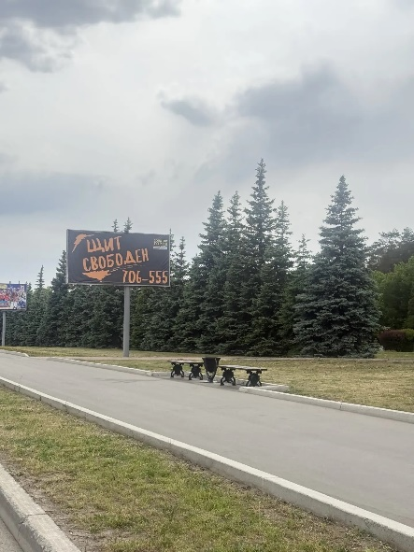
2. | ИП Малыгина Ю.Г. | Рекламная конструкциия  «Еврощит» | РТ, г. Набережные Челны, ул. Нариманова, напротив д. 62/28 | 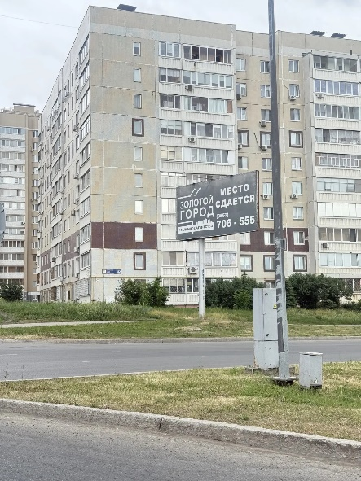
3. | ИП Малыгина Ю.Г. | Рекламная конструкциия  «Еврощит» | РТ, г. Набережные Челны, Сармановский тракт, возле автомойки «МойДодыр» | 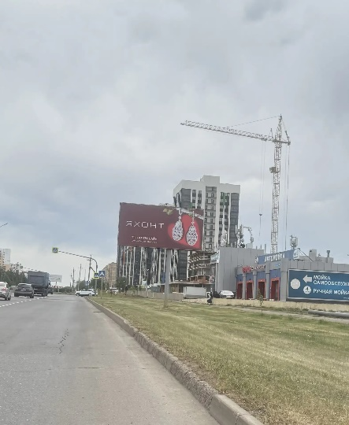
4. | ИП Малыгина Ю.Г. | Рекламная конструкциия «Еврощит» | РТ, г. Набережные Челны, пр. Набережночелнинский, 2-й щит от ост. «Электротехников» | 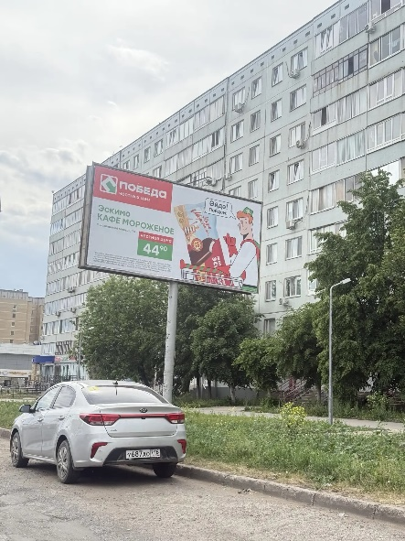
5. | ИП Малыгина Ю.Г. | Рекламная конструкциия «Еврощит» | РТ, г. Набережные Челны, пр. Набережночелнинский, напротив "Челны Хлеб" 32 к-с | 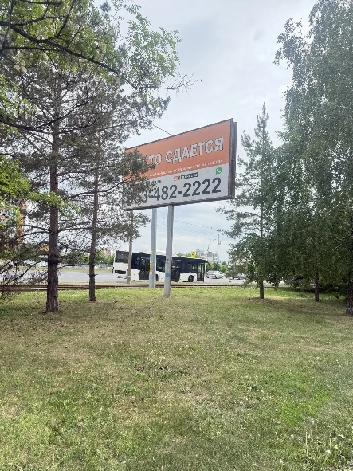
6. | ИП Малыгина Ю.Г. | Рекламная конструкциия «Еврощит» | РТ, г. Набережные Челны, пр. М. Джалиля, обочина местного проезда, район дома 10/10 | 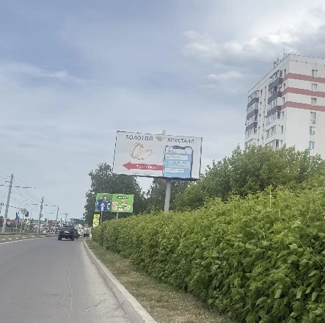
7. | ИП Малыгина Ю.Г. | Рекламная конструкциия «Еврощит» | РТ, г. Набережные Челны, Сармановский тракт, напротив магазина «Акчарлак» | 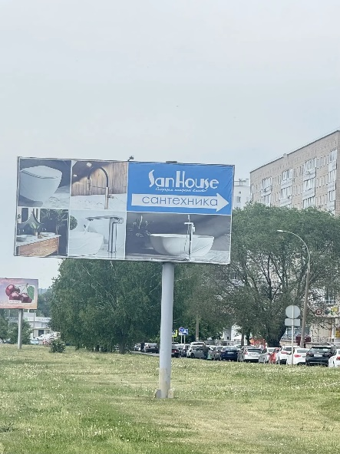
8. | ИП Малыгина Ю.Г. | Рекламная конструкциия «Еврощит» | РТ, г. Набережные Челны, пр. Набе-режночелнинский, после поворота на Элеваторную гору, к зданию "Челныгорстрой" (Казначейство, Автосалон Mercedes-Benz) | 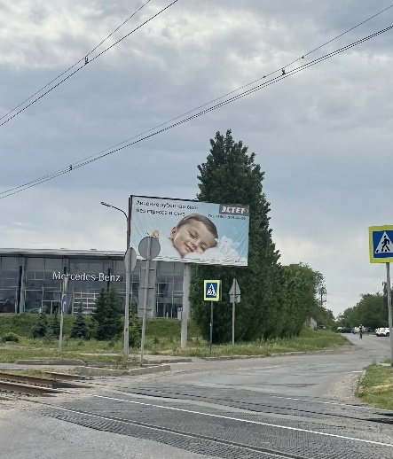
9. | ИП Малыгина Ю.Г. | Рекламная конструкциия «Еврощит» | РТ, г. Набережные Челны, пр. М. Джалиля пр. (рынок "Закамье") | 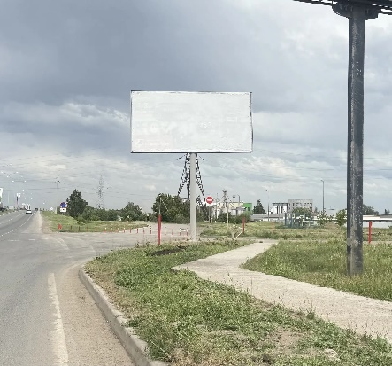
10. | ИП Малыгина Ю.Г. | Рекламная конструкциия  «Еврощит» | РТ, г. Набережные Челны, пр. Набережночелнинский, пересечение с Сармановским трактом | 